Những chế độ ăn uống cực nguy hiểm cho bé
Lo ngại con không khoẻ mạnh, các ông bố bà mẹ đã áp dụng cho bé chế độ ăn uống kiêng cữ không khác gì người lớn mà không lường được những tác hại đối với sức khỏe của con. Dưới đây là một số tác hại về chế độ ăn uống kiêng cữ mà bố mẹ nên tránh cho con.
- Chế độ ăn low-carb cho trẻ em
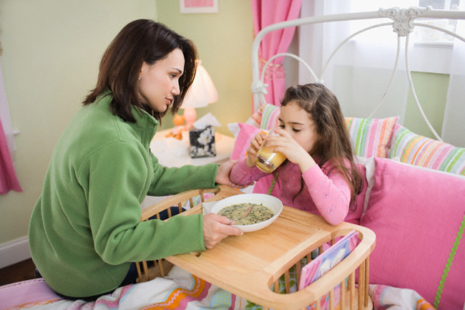
Chế độ ăn uống với hàm lượng carb thấp cho trẻ em rất được lòng các mẹ vì họ rất sợ carbohydrate sẽ gây ra bệnh béo phì cho con trẻ. Theo đó, một số phụ huynh đã cấm con ăn các thực phẩm chủ đạo như bánh mì, mì sợi và cơm.
Hoạt động của não bộ nhanh hay chậm phụ thuộc vào lượng glucose (một loại carbohydrate) để cung cấp năng lượng. Mà carbohydrate lại là nguồn nhiên liệu ưa thích của cơ thể. Trong thực tế, việc ngăn chặn các loại thực phẩm giàu carbohydrate có thể sẽ dẫn đến thiếu năng lượng, không dung nạp được chất xơ, khiến trẻ trở nên suy dinh dưỡng, thiếu chất.
2. Chế độ ăn ít chất béo
Khi người lớn áp dụng chế độ ăn này, họ rất mãn nguyện vì hiệu quả trông thấy rõ ràng. Do đó, không ngạc nhiên khi một số phụ huynh cho rằng áp dụng cho trẻ em cũng tốt. Có mẹ thường pha loãng sữa bột với nước để làm giảm hàm lượng chất béo hoặc thay thế luôn bằng sữa ít chất béo.
Thực tế là chế độ ăn uống ít chất béo dành cho người lớn hiện đang còn được các bác sĩ cân nhắc, huống hồ gì là khuyến khích cho trẻ em. Không có bằng chứng nào cho thấy nuôi con bằng sữa ít béo sẽ ngăn ngừa chuyện tăng cân không lành mạnh. Các bé cần khoảng một phần ba lượng calo từ chất béo, nên ăn uống kiêng chất béo hoàn toàn không thích hợp cho trẻ sơ sinh và trẻ mới biết đi.
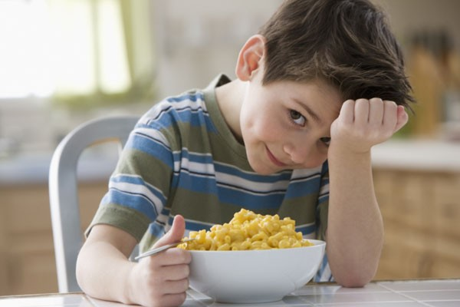
3. Ăn thuần chay
Những người theo chế độ ăn thuần thực vật giảm cân tốt, thân hình thanh mảnh rõ ràng. Nhưng các chuyên gia dinh dưỡng cho rằng trẻ em có nhu cầu năng lượng rất cao và chế độ ăn này có thể không cung cấp đầy đủ calo, làm giảm mức năng lượng của trẻ, khiến bé chậm phát triển. Nguy cơ thiếu vitamin B12 (rất cần cho sự phân chia tế bào), tổn thương thần kinh và thiếu máu hồng cầu to, gây rối loạn máu.
Tuy nhiên, cũng không phải là trẻ em không được ăn chay. Một số nền văn hóa phụ thuộc rất nhiều vào chế độ ăn chay và chay thuần nhưng cần phải được xem xét kỹ để trẻ em được phát triển toàn diện.
4. Chế độ ăn loại trừ
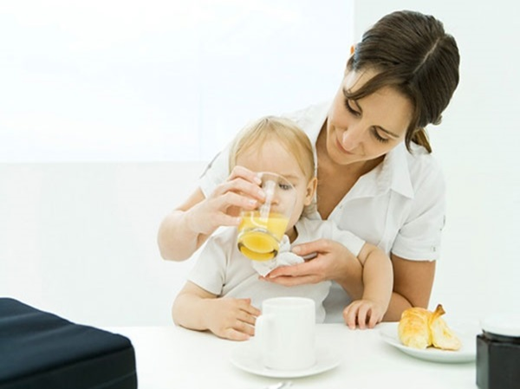
Một số trẻ bị dị ứng thực phẩm hoặc không dung nạp được chất dinh dưỡng nào đó, thế là bố mẹ loại bỏ luôn những món ăn hay nguyên liệu "họ hàng" với thức ăn bị dị ứng đó. Điều này có thể gây ảnh hưởng lớn, không chỉ về mặt dinh dưỡng của bé, mà còn là khiến bố mẹ lao tâm khổ tứ vì phải tốn quá nhiều thời gian và sức lực cho việc chọn lựa thức ăn.
Một phiên bản của chế độ ăn loại trừ là ăn kiêng gluten và casein cho trẻ mắc bệnh tự kỷ, những người ủng hộ cho rằng việc này có tác dụng cải thiện hành vi của trẻ tự kỷ.
Né tránh nguyên cả nhóm thực phẩm, trong khi bé chỉ cần kiêng một vài thứ thôi, có nguy cơ khiến trẻ bị thiếu dinh dưỡng. Chế độ ăn uống này rất kham khổ và không cần thiết.
5. "Lệnh cấm" thức ăn
Một số bậc cha mẹ nghĩ rằng họ đang dạy cho con cách ăn uống lành mạnh khi
cấm tiệt các món ăn vặt "không tốt cho sức khoẻ". Trong thực tế thì ngược lại.
Khi bố mẹ hà khắc với tất cả các loại đồ ăn chế biến sẵn, đường, tất tật tần các loại thực phẩm "độc hại" khác, trẻ càng muốn đấu tranh để được ăn. Trẻ dần sợ hãi và trốn tránh các món ăn mẹ dọn ra trên bàn, lòng chỉ thương nhớ về gà rán hay nước ngọt có ga mà thôi.
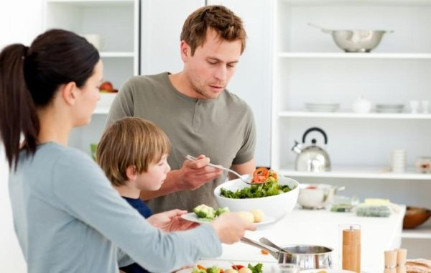
6. Khuyến khích trẻ ăn ít đi
Bố mẹ cố gắng cho trẻ ăn ít hơn để có một thân hình cân đối, khoẻ mạnh. Các bậc phụ huynh thường lo rằng bé sẽ bị béo phì, do đó, họ cố gắng đánh lạc hướng con, thậm chí con có quấy khóc đòi ăn thêm cũng làm lơ luôn.
Chuyên gia dinh dưỡng khuyên rằng nên khuyến khích trẻ để lắng nghe những tín hiệu đói và no trong nội bộ cơ thể, sẽ rất có ích trong việc tiêu thụ các loại thực phẩm lành tính với vị giác đa dạng và dinh dưỡng cân bằng.

